
Simplified Chinese | 简体中文

与 COVID-19 有关的故事

COVID-19 仍在社区中传播。
一些残障人士感染后可能会患上重症。
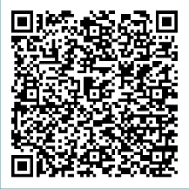
残障人士在以下网站分享了他们接种疫苗的原
因以及如何安全防范新冠病毒：disabilitygateway.gov.au/COVIDstories
如需了解更多信息，请访问残障人士信息门户网站：disabilitygateway.gov.au/covid19-support

